**ХАРАКТЕРИСТИКА CISCO PACKET TRACER**

Cisco Packet Tracer разработан компанией Cisco и рекомендован использоваться при изучении телекоммуникационных сетей и сетевого оборудования, а также для проведения уроков по лабораторным работам в высших заведениях.

Основные возможности Packet Tracer:

* Дружественный графический интерфейс (GUI), что способствует к лучшему пониманию организации сети, принципов работы устройства;
* Возможность смоделировать логическую топологию: рабочее пространство для того, чтобы создать сети любого размера на CCNA-уровне сложности;
* моделирование в режиме real-time (реального времени);
* режим симуляции;
* Многоязычность интерфейса программы: что позволяет изучать программу на своем родном языке.
* усовершенствованное изображение сетевого оборудования со способностью добавлять / удалять различные компоненты;
* наличие Activity Wizard позволяет сетевым инженерам, студентам и преподавателям создавать шаблоны сетей и использовать их в дальнейшем.
* проектирование физической топологии: доступное взаимодействие с физическими устройствами, используя такие понятия как город, здание, стойка и т.д.

Широкий круг возможностей данного продукта позволяет сетевым инженерам: конфигурировать, отлаживать и строить вычислительную сеть. Также данный продукт незаменим в учебном процессе, поскольку дает наглядное отображение работы сети, что повышает освоение материала учащимися.

Эмулятор сети позволяет сетевым инженерам проектировать сети любой сложности, создавая и отправляя различные пакеты данных, сохранять и комментировать свою работу. Специалисты могут изучать и использовать такие сетевые устройства, как коммутаторы второго и третьего уровней, рабочие станции, определять типы связей между ними и соединять их.

На заключительном этапе, после того как сеть спроектирована, специалист может приступать к конфигурированию выбранных устройств посредством терминального доступа или командной строки (рисунок 1).

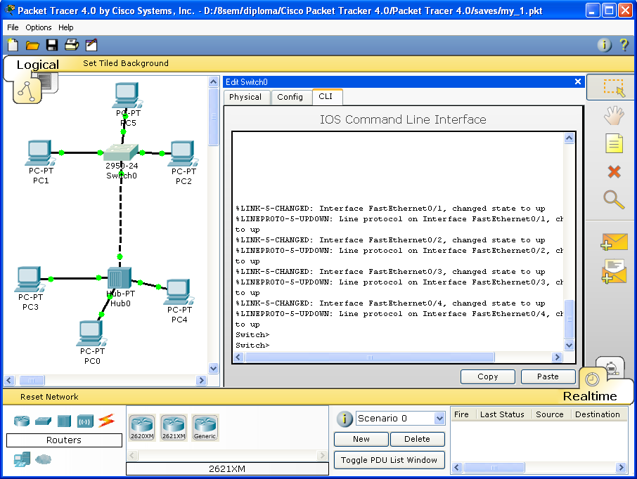

Рисунок 1 - Cisco Packet Tracer

Одной из самых важных особенностей данного симулятора является наличие в нем «Режима симуляции» (рисунок 2). В данном режиме все пакеты, пересылаемые внутри сети, отображаются в графическом виде. Эта возможность позволяет сетевым специалистам наглядно продемонстрировать, по какому интерфейсу в данные момент перемещается пакет, какой протокол используется и т.д.

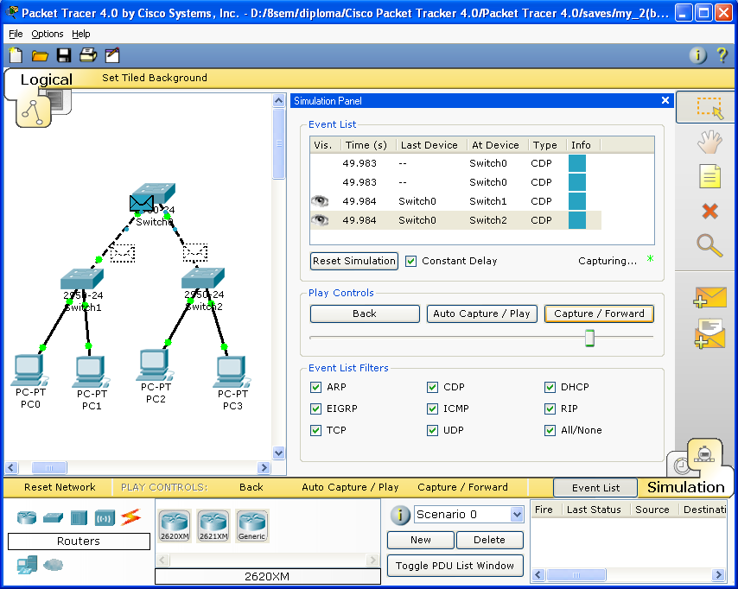

Рисунок 2 - Режим «Симуляции» в Cisco Packet Tracer

Однако, это не все преимущества Packet Tracer: в «Режиме симуляции» сетевые инженеры могут не только отслеживать используемые протоколы, но и видеть, на каком из семи уровней модели OSI данный протокол задействован (рисунок 3).

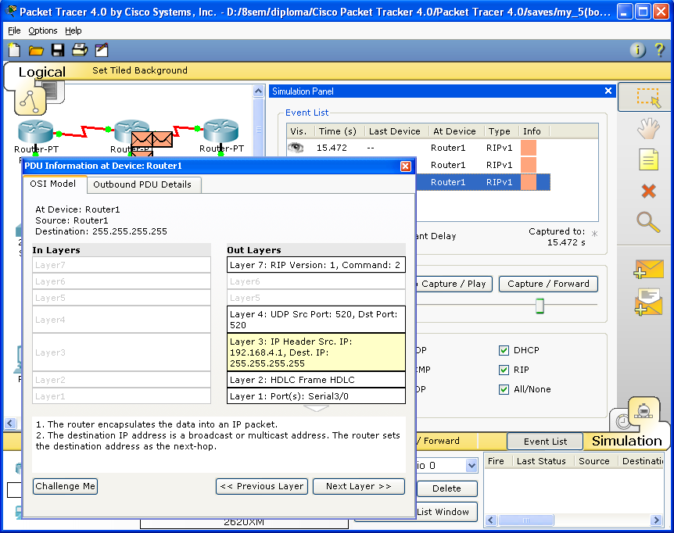

Рисунок 3 - Анализ семиуровневой модели OSI в Cisco Packet Tracer

Такая кажущаяся на первый взгляд простота и наглядность делает практические занятия чрезвычайно полезными, совмещая в них как получение, так и закрепление полученного материала.

Packet Tracer способен моделировать большое количество устройств различного назначения, а так же немало различных типов связей, что позволяет проектировать сети любого размера на высоком уровне сложности.

Моделируемые устройства:

* коммутаторы третьего уровня:
  + Router 2620 XM;
  + Router 2621 XM;
  + Router-PT.
* Коммутаторы второго уровня:
  + Switch 2950-24;
  + Switch 2950T;
  + Switch-PT;
  + соединение типа «мост» Bridge-PT.
* Сетевые концентраторы:
  + Hub-PT;
  + повторитель Repeater-PT.
  + Оконечные устройства:
  + рабочая станция PC-PT;
  + сервер Server-PT;
  + принтер Printer-PT.
* Беспроводные устройства:
  + точка доступа AccessPoint-PT.
  + Глобальная сеть WAN.
* Типы связей:
  + консоль;
  + медный кабель без перекрещивания (прямой кабель);
  + медный кабель с перекрещиванием (кросс-кабель);
  + волоконно-оптический кабель;
  + телефонная линия;
  + Serial DCE;
  + Serial DTE.
* Так же целесообразно привести те протоколы, которые студент может отслеживать:
  + ARP;
  + CDP;
  + DHCP;
  + EIGRP;
  + ICMP;
  + RIP;
  + TCP;
  + UDP.

**Интерфейс Cisco Packet Tracer**

Интерфейс программы Cisco Packet Tracer представлен на рисунке 4.

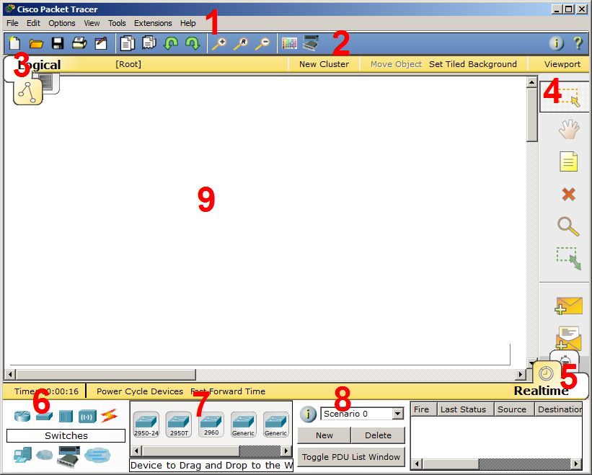

Рисунок 4 – Интерфейс программы Cisco Packet Tracer

1. Главное меню программы;
2. Панель инструментов – дублирует некоторые пункты меню;
3. Переключатель между логической и физической организацией;
4. Ещё одна панель инструментов, содержит инструменты выделения, удаления, перемещения, масштабирования объектов, а так же формирование произвольных пакетов;
5. Переключатель между реальным режимом (Real-Time) и режимом симуляции;
6. Панель с группами конечных устройств и линий связи;
7. Сами конечные устройства, здесь содержатся всевозможные коммутаторы, узлы, точки доступа, проводники.
8. Панель создания пользовательских сценариев;
9. Рабочее пространство;

Большую часть данного окна занимает рабочая область, в которой можно размещать различные сетевые устройства, соединять их различными способами и как следствие получать самые разные сетевые топологии.

Сверху, над рабочей областью, расположена главная панель программы и ее меню. Меню позволяет выполнять сохранение, загрузку сетевых топологий, настройку симуляции, а также много других интересных функций. Главная панель содержит на себе наиболее часто используемые функции меню.

Главное меню Packet Tracer

Рисунок 5 - Главное меню Packet Tracer

Справа от рабочей области, расположена боковая панель, содержащая ряд кнопок отвечающих за перемещение полотна рабочей области, удаление объектов и т.д.

Снизу, под рабочей областью, расположена панель оборудования.

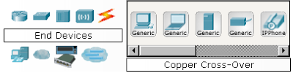

Рисунок 6 - Панель оборудования Packet Tracer

Данная панель содержит в своей левой части типы доступных устройств, а в правой части доступные модели. При выполнении различных лабораторных работ, эту панель придется использовать намного чаще, чем все остальные. Поэтому рассмотрим ее более подробно.

При наведении на каждое из устройств, в прямоугольнике, находящемся в центре между ними будет отображаться его тип. Типы устройств, наиболее часто используемые в лабораторных работах Packet Tracer, представлены на рисунке 7.

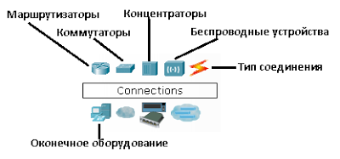

Рисунок 7 - Основные типы устройств

Рассматривать конкретные модели устройств каждого типа, не имеет большого смысла. Отдельного рассмотрения заслуживают типы соединений. Перечислим наиболее часто используемые из них (рассмотрение типов подключений идет слева направо, в соответствии с приведенным на рисунке 8).

Режим «Симуляции» в Cisco Packet Tracer

Рисунок 8 - Типы соединений устройств в Packet Tracer

* Автоматический тип – при данном типе соединения PacketTracer автоматически выбирает наиболее предпочтительные тип соединения для выбранных устройств
* Консоль – консольные соединение
* Медь Прямое – соединение медным кабелем типа витая пара, оба конца кабеля обжаты в одинаковой раскладке. Подойдет для следующих соединений: коммутатор – коммутатор, коммутатор – маршрутизатор, коммутатор – компьютер и др.
* Медь кроссовер – соединение медным кабелем типа витая пара, концы кабеля обжаты как кроссовер. Подойдет для соединения двух компьютеров.
* Оптика – соединение при помощи оптического кабеля, необходимо для соединения устройств имеющих оптические интерфейсы.
* Телефонный кабель – обыкновенный телефонный кабель, может понадобится для подключения телефонных аппаратов.
* Коаксиальный кабель – соединение устройств с помощью коаксиального кабеля.

**Пример локальной вычислительной сети**

Рассмотрим на примере создание локальной вычислительной сети в cisco packet tracer, сеть представлена на рисунке 9. Далее описывается пошаговая инструкция.

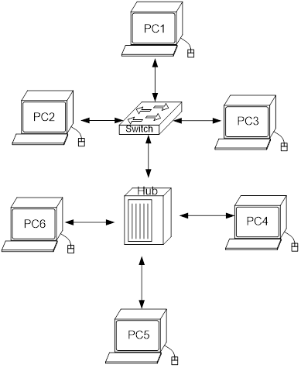

Рисунок 9 – Пример сети в cisco packet tracer.

Как известно, локальная вычислительная сеть – это компьютерная сеть, покрывающая обычно относительно небольшую территорию или небольшую группу зданий. В нашем случае это всего-навсего 6 рабочих станций, определенным образом связанных между собой. Для этого используются сетевые концентраторы (хабы) и коммутаторы (свичи).

**Последовательность выполняемых действий**:

1. В нижнем левом углу Packet Tracer выбираем устройства «Сетевые коммутаторы», и, в списке справа, выбираем коммутатор 2950-24,нажимая на него левой кнопкой мыши, вставляем его в рабочую область. Так же поступает с «Сетевым концентратором (Hub-PT)» и «Рабочими станциями (PC-PT)», в соответствии с рисунками 10, 11, 12, 13.

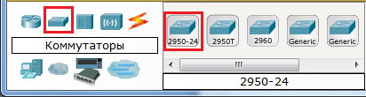

Рисунок 10 – Выбирается коммутатор 2950-24

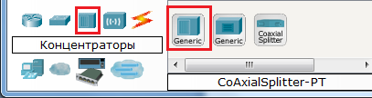

Рисунок 11 – Выбирается концентратор Hub-PT

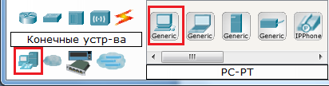

Рисунок 12 – Выбирается персональный компьютер PC-PT

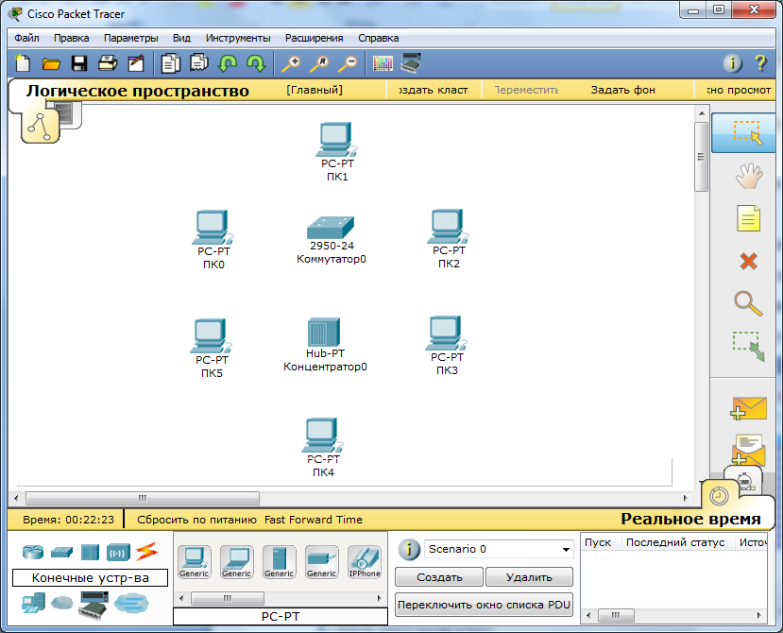

Рисунок 13 – Размещение компьютеров, коммутатора и концентратора на рабочей области

2. Далее необходимо соединить устройства, как показано на рисунке 8, используя соответствующий интерфейс. Для соединения компьютеров к коммутатору и концентратору используется кабель типа «медный прямой», в соответствии с рисунком 14.

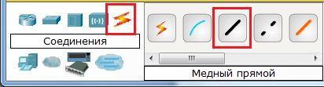

Рисунок 14 – Выбор типа кабеля «медный прямой»

А для соединения между собой коммутатора и концентратора используется медный кроссовер кабель, в соответствии с рисунком 15.

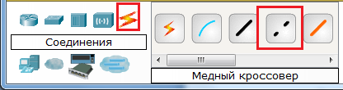

Рисунок 15 – Выбор типа кабеля «медный кроссовер»

Далее, для соединения двух устройств, необходимо выбрать соответствующий вид кабеля и нажать на одно устройство (выбрав произвольный свободный порт FastEthernet) и на другое устройство (также выбрав произвольный свободный порт FastEthernet), в соответствии с рисунками 16, 17, 18.

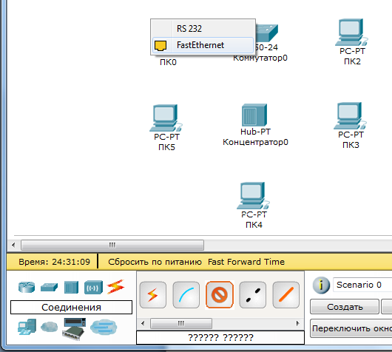

Рисунок 16 – Выбирается свободный порт на компьютере

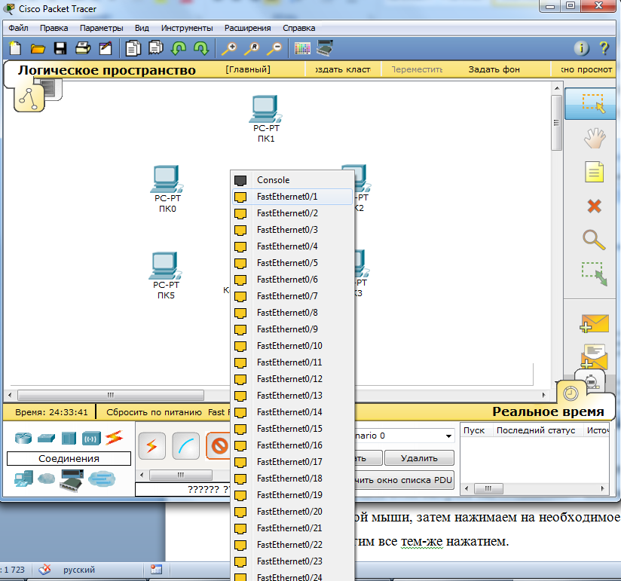

Рисунок 17 – Выбирается свободный порт на коммутаторе

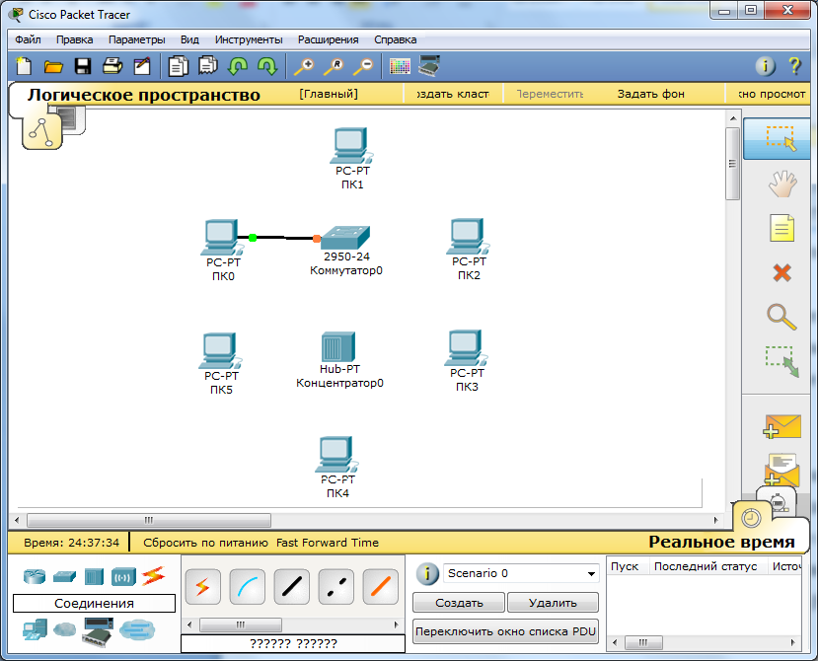

Рисунок 18 – Соединение медным прямым кабелем ПК 0 и коммутатор 0

Аналогично выполняется соединение для всех остальных устройств

Важно! Соединение между коммутатором и концентратором выполняется кроссовером.

Результат подключения устройств представлен на рисунке 19.

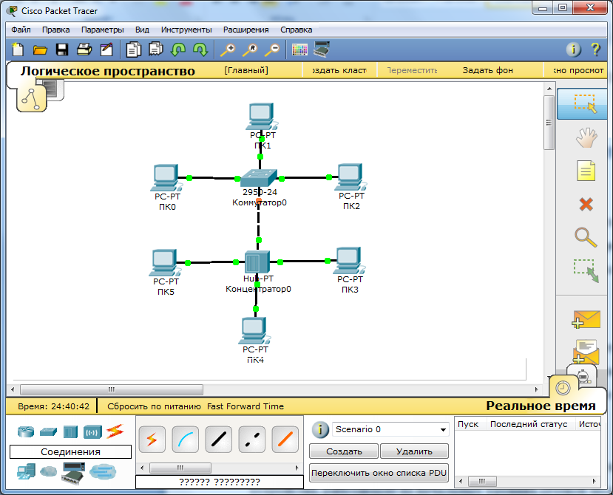

Рисунок 19 – Подключение устройств между собой.

3. Далее идет самый важный этап – настройка. Так как мы используем устройства, работающие на начальных уровнях сетевой модели OSI (коммутатор на 2ом, концентратор – на 1ом), то их настраивать не надо. Необходима лишь настройка рабочих станций, а именно: IP-адреса, маски подсети.

Ниже приведена настройка лишь одной станции (PC1) – остальные настраиваются аналогично.

Производим двойной щелчок по нужной рабочей станции, в соответствии с рисунком 20.

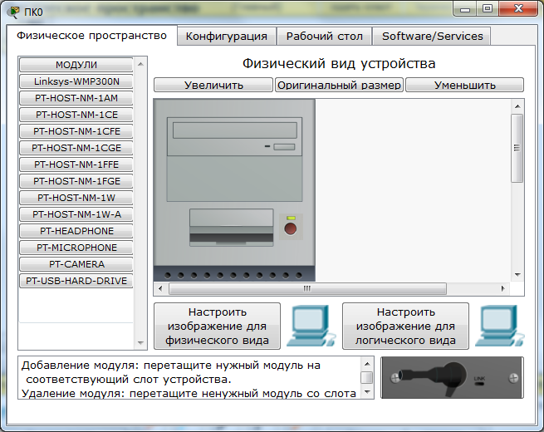

Рисунок 20 – Окно настройки компьютера PC0.

В открывшемся окне выбирается вкладку Рабочий стол, далее – «Настройка IP», в соответствии с рисунком 21.

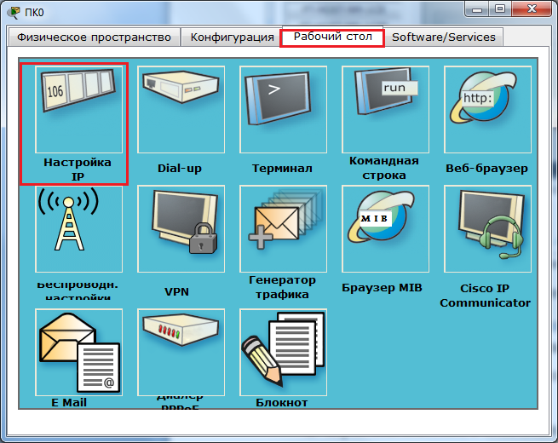

Рисунок 21 – Окно настройки компьютера PC0, вкладка «Рабочий стол».

Открывается окно, в соответствии с рисунком 22, где нужно ввести IP-адрес и маску.

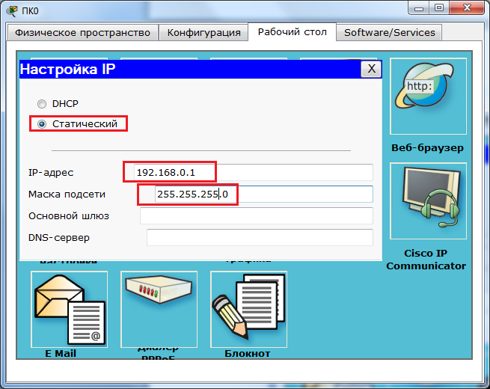

Рисунок 22 – Ввод статического IP-адреса и маски

Аналогично присваиваются IP-адреса всем остальным компьютерам.

Важно! IP-адреса всех рабочих станций должны находиться в одной и той-же подсети (то есть из одного диапазона), иначе процесс ping не выполнится.

Шлюз. Поле можно не заполнять.

DNS-сервер. Поле можно не заполнять.

4. Когда настройка завершена, выполняется ping-процесс. Например, запускается с PC5 и проверять наличие связи с PC1.

Важно! Можно произвольно выбирать, откуда запускать ping-процесс, главное, чтобы выполнялось условие: пакеты должны обязательно пересылаться через коммутатор и концентратор.

Для этого производим двойной щелчок по нужной рабочей станции, в открывшемся окне выбираем вкладку «Рабочий стол», далее – «Командная строка», в соответствии с рисунком 23.

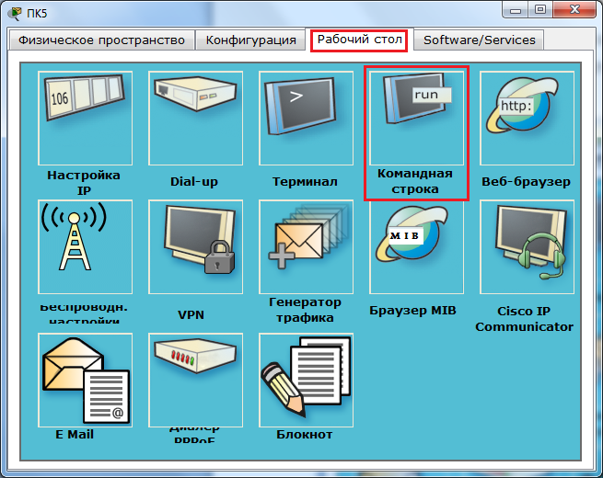

Рисунок 23 – Выбор режима «Командная строка»

Откроется окно командной строки, в соответствии с рисунком 24.

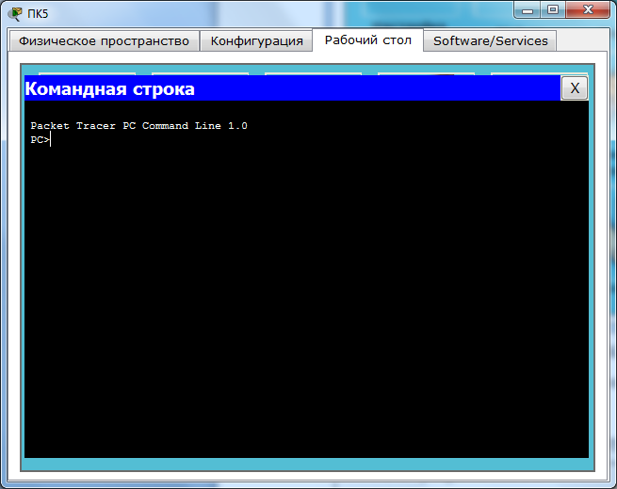

Рисунок 24 – Режим «Командная строка»

Нам предлагают ввести команду, что мы и делаем:

PC> ping 192.168.0.1

Нажимаем клавишу Enter. Если все настроено верно, то мы увидим следующую информацию, представленную на рисунке 25.

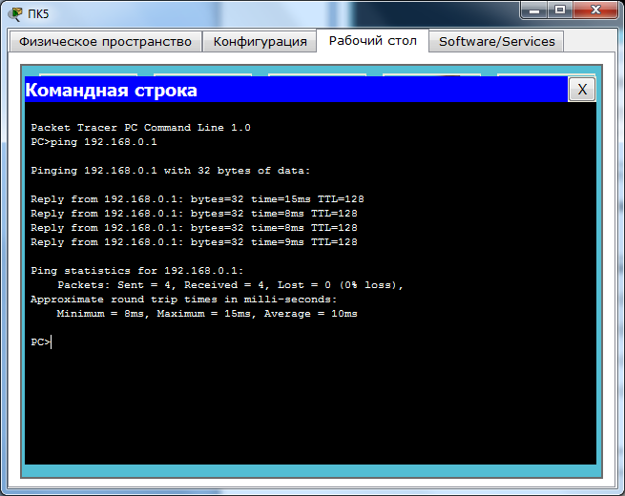

Рисунок 25 – Результат выполнение команды «ping»

Это означает, что связь установлена, и данный участок сети работает исправно.

Также Packet Tracer позволяет выполнять команду «ping» значительно быстрее и удобнее. Для этого, выбирается на боковой панели сообщение, в соответствии с рисунком 26.

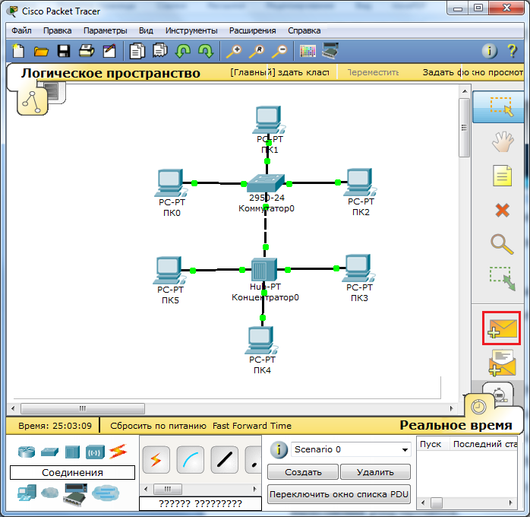

Рисунок 26 – Выбирается сообщение, для выполнение команды «ping»

Далее нужно кликнуть мышкой по компьютеру от кого будет передавать команда «ping» и еще раз щелкнуть по компьютеру, до которого будет выполнять команда «ping». В результате будет выполнена команда «ping», результат отобразиться в нижнем правом угле, в соответствии с рисунком 27.

Для более детального отображения результата выполнения команды выберите «Переключить окно списка PDU», в соответствии с рисунком 28.

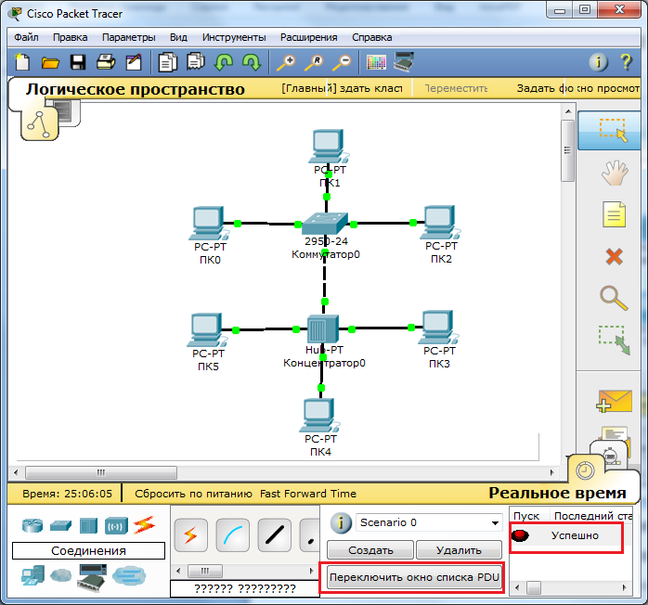

Рисунок 27 – Результат выполнения команды «ping»

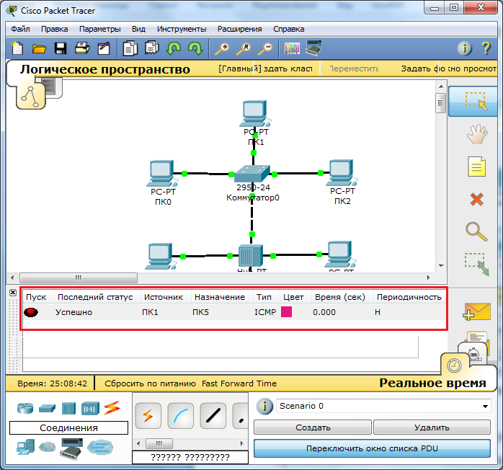

Рисунок 28 – Результат выполнения команды «ping»

5. В Packet Tracer предусмотрен режим моделирования, в котором подробно описывается и показывается, как работает утилита Ping. Поэтому необходимо перейти в «режим симуляции», нажав на одноименный значок в нижнем левом углу рабочей области, или по комбинации клавиш Shift+S. Откроется «Панель моделирования», в которой будут отображаться все события, связанные с выполнения ping-процесса, в соответствии с рисунком 29.

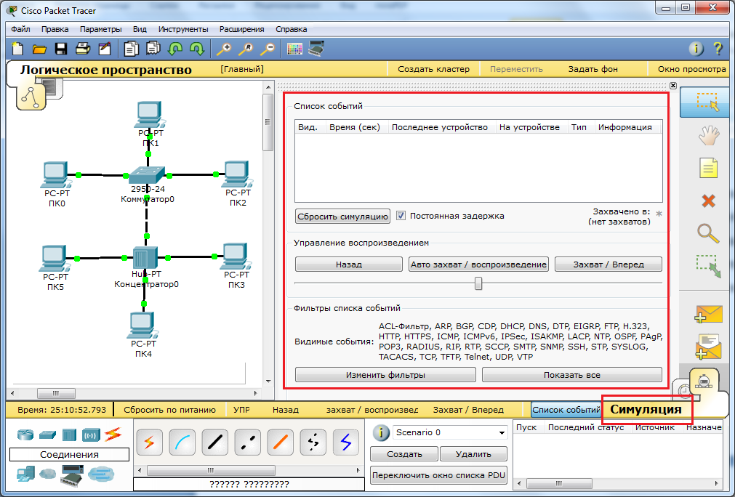

Рисунок 29 – Переход в «режим симуляции»

Перед выполнение симуляции необходимо задать фильтрацию пакетов. Для этого нужно нажать на кнопку «Изменить фильтры», откроется окно, в соответствии с рисунком 30, в котором нужно оставить только «ICMP» и «ARP».

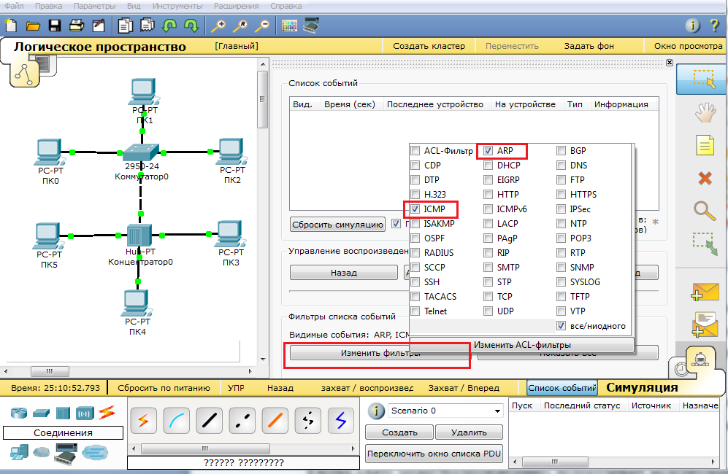

Рисунок 30 – Настройка фильтра

Теперь необходимо повторить запуск ping-процесса. После его запуска можно сдвинуть «Панель моделирования», чтобы на схеме спроектированной сети наблюдать за отправкой/приемкой пакетов.

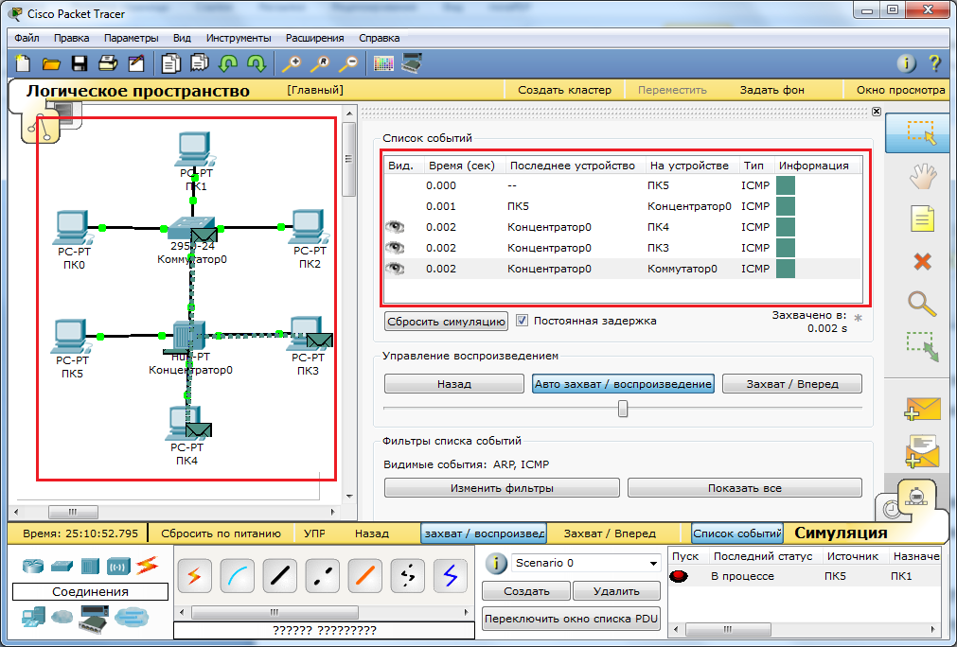

Рисунок 31 – Выполнение процесса симуляции

Кнопка «Авто захват/Воспроизведение» подразумевает моделирование всего ping-процесса в едином процессе, тогда как «Захват/Вперед» позволяет отображать его пошагово.

Чтобы узнать информацию, которую несет в себе пакет, его структуру, достаточно нажать правой кнопкой мыши на цветной квадрат в графе «Информация».

Моделирование прекращается либо при завершении ping-процесса, либо при закрытии окна «Редактирования» соответствующей рабочей станции.

Для удаления задания нажимается кнопка «Удалить» в нижней части экрана.

И так, мы научились основам работы с программой Cisco, рассмотрели основные возможности и принципы настройки, путем пошаговой инструкции по созданию локальной вычислительной сети.